วงจรไฟฟ้ากระแสตรง
บทที่ Unknown

ข้อ p2_l12_001: กระแสไฟฟ้าคือข้อใด?
- ก
- ข
- ค
- ง

ข้อ p2_l12_002: กระแสไฟฟ้า 2 แอมแปร์ ไหลผ่านตัวนำเป็นเวลา 10 วินาที ประจุที่ไหลผ่านหน้าตัดมีค่าเท่าใด?
- ก
- ข
- ค
- ง

ข้อ p2_l12_003: กฎของโอห์ม (Ohm's Law) คือข้อใด?
- ก
- ข
- ค
- ง

ข้อ p2_l12_004: ผ่านความต้านทาน 100 Ω ด้วยกระแส 0.5 A ความต่างศักย์คร่อมตัวต้านทานเป็นเท่าใด?
- ก
- ข
- ค
- ง

ข้อ p2_l12_005: ตัวต้านทานสองตัว 4 Ω และ 6 Ω ต่ออนุกรมกัน ความต้านทานรวมเป็นเท่าใด?
- ก
- ข
- ค
- ง

ข้อ p2_l12_006: ตัวต้านทานสองตัว 4 Ω และ 6 Ω ต่อขนานกัน ความต้านทานรวมเป็นเท่าใด?
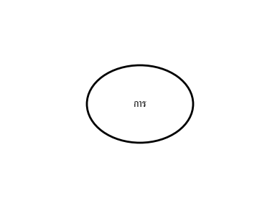

- ก
- ข
- ค
- ง

ข้อ p2_l12_007: กำลังไฟฟ้า P บนตัวต้านทาน R ที่มีกระแส I ไหลผ่าน มีค่าเท่าใด?
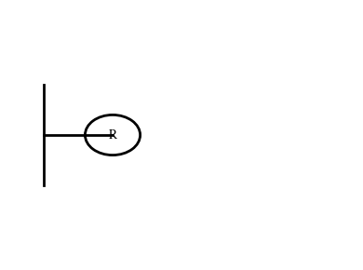

- ก
- ข
- ค
- ง

ข้อ p2_l12_008: หลอดไฟขนาด 100 W ใช้ที่ความต่างศักย์ 220 V ความต้านทานของหลอดไฟเป็นเท่าใด?
- ก
- ข
- ค
- ง

ข้อ p2_l12_009: กฎกระแสของเคอร์ชฮอฟฟ์ (Kirchhoff's Current Law) ระบุว่าผลรวมพีชคณิตของกระแสที่จุดรวม (junction) เป็นเท่าใด?
- ก
- ข
- ค
- ง

ข้อ p2_l12_010: กฎแรงเคลื่อนของเคอร์ชฮอฟฟ์ (Kirchhoff's Voltage Law) ระบุว่าผลรวมพีชคณิตของแรงเคลื่อนไฟฟ้ารอบห่วง (loop) เป็นเท่าใด?
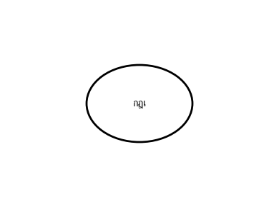

- ก
- ข
- ค
- ง

ข้อ p2_l12_011: ตัวต้านทาน 3 ตัว 6 Ω ต่ออนุกรมกัน ความต้านทานรวมเป็นเท่าใด?
- ก
- ข
- ค
- ง

ข้อ p2_l12_012: ตัวต้านทาน 3 ตัว 6 Ω ต่อขนานกัน ความต้านทานรวมเป็นเท่าใด?
- ก
- ข
- ค
- ง

ข้อ p2_l12_013: ถ้า 6×10¹⁸ อิเล็กตรอนไหลผ่านจุดใดในเวลา 2 วินาที กระแสมีค่าเท่าใด? (e = 1.6×10⁻¹⁹ C)
- ก
- ข
- ค
- ง

ข้อ p2_l12_014: ตัวต้านทาน 20 Ω ผ่านกระแส 3 A เป็นเวลา 1 นาที พลังงานความร้อนที่เกิดขึ้นเป็นเท่าใด?
- ก
- ข
- ค
- ง

ข้อ p2_l12_015: ลวดตัวนำยาว 10 m มีพื้นที่หน้าตัด 2 mm² มีความต้านทาน 5 Ω ความต้านทานของลวดชนิดเดียวกันยาว 25 m และพื้นที่หน้าตัด 5 mm² เป็นเท่าใด?
- ก
- ข
- ค
- ง

ข้อ p2_l12_016: ตัวต้านทาน R₁ = 2 Ω, R₂ = 3 Ω, R₃ = 6 Ω ต่อแบบผสม โดย R₁ อนุกรมกับกลุ่ม R₂ ขนาน R₃ ความต้านทานรวมเป็นเท่าใด?
- ก
- ข
- ค
- ง

ข้อ p2_l12_017: วงจรประกอบด้วยแบตเตอรี่ 12 V ต่ออนุกรมกับตัวต้านทาน 4 Ω และ 8 Ω กระแสที่ไหลในวงจรเป็นเท่าใด?
- ก
- ข
- ค
- ง

ข้อ p2_l12_018: เครื่องทำความร้อนขนาด 1000 W ใช้กับไฟบ้าน 220 V กระแสที่ใช้มีค่าเท่าใด?


- ก
- ข
- ค
- ง

ข้อ p2_l12_019: ตัวต้านทาน 4 Ω ต่ออนุกรมกับกลุ่มตัวต้านทาน 2 Ω และ 3 Ω ที่ต่อขนานกัน ความต้านทานรวมเป็นเท่าใด?
- ก
- ข
- ค
- ง

ข้อ p2_l12_020: วงจรประกอบด้วยแบตเตอรี่ EMF 24 V ความต้านภายใน 2 Ω ต่อกับตัวต้านทานภายนอก 6 Ω กระแสที่ไหลและความต่างศักย์คร่อมขั้วแบตเตอรี่เป็นเท่าใด?
- ก
- ข
- ค
- ง

ข้อ p2_l12_021: สภาพนำไฟฟ้า (Conductivity) σ ของตัวนำมีความสัมพันธ์กับสภาพต้านทานไฟฟ้า (Resistivity) ρ อย่างไร?
- ก
- ข
- ค
- ง

ข้อ p2_l12_022: หลอดไฟ 60 W ต่อกับแบตเตอรี่ 12 V กระแสที่ไหลผ่านหลอดไฟมีค่าเท่าใด?
- ก
- ข
- ค
- ง

ข้อ p2_l12_023: วงจรมีตัวต้านทาน 2 Ω, 3 Ω, 5 Ω ต่อขนานกัน กับแบตเตอรี่ 15 V กระแสรวมที่ไหลจากแบตเตอรี่เป็นเท่าใด?


- ก
- ข
- ค
- ง

ข้อ p2_l12_024: วงจรมีแบตเตอรี่ 2 วงจร วงที่ 1 มี EMF 10 V และความต้านภายใน 1 Ω วงที่ 2 มี EMF 5 V และความต้านภายใน 1 Ω ต่อขนานกัน ต่อกับตัวต้านทานภายนอก 4 Ω EMF รวมเป็นเท่าใด?
- ก
- ข
- ค
- ง

ข้อ p2_l12_025: เครื่องทำความร้อน 2 เครื่อง กำลัง 500 W ที่ 220 V ต่ออนุกรมกัน แล้วต่อกับไฟ 220 V กำลังที่ใช้จริงเป็นเท่าใด?
- ก
- ข
- ค
- ง

